
Міністерство освіти і науки України
Національний технічний університет України
“Київський політехнічний інститут імені Ігоря Сікорського”
Факультет інформатики та обчислювальної техніки
Кафедра інформаційних систем та технологій

Лабораторна робота №5
Інженерія систем ІоТ
Тема: Збереження даних IoT пристроїв

Виконала Перевірив:
студентка групи ІА-34: Головатенко І.А.
Сизоненко А.О.

Київ 2025

Мета: Збір історичних даних про використовуючи датчики, для подальшої обробки даних
Хід роботи
- Створення датчиків вологості та температури в CounterFit відповідно до варіанту на контакті (pin) 102 та (pin) 103.

- Код програми: імпорт необхідних модулів та класів, підключення до брокера MQTT,
Налаштування MQTT-клієнта: Відправляємо дані (телеметрію) на тему <id>/telemetry.
Основний цикл: Зчитує температуру з датчика. Відправляє ці дані у форматі JSON на MQTT-сервер. Кожні 10 секунд оновлює показники.

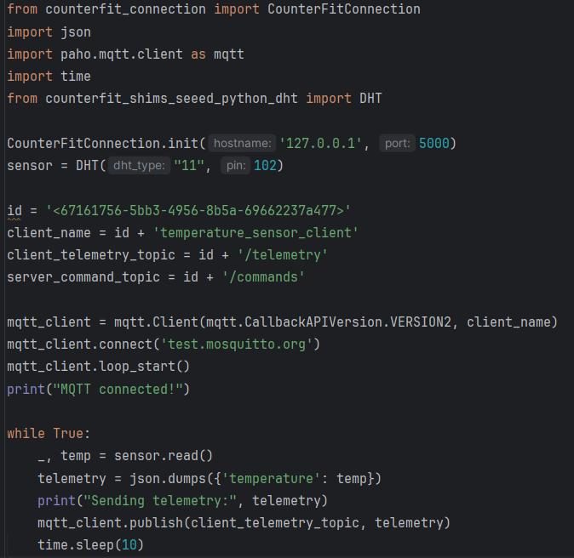

- Код програми сервера:
Налаштування клієнта: Отримує дані (телеметрію) на тему <id>/telemetry.
Функція обробки повідомлень handle_telemetry:
Отримує дані сенсора.
Записує дані в файл для зберігання інфорамації та подальшої обробки.
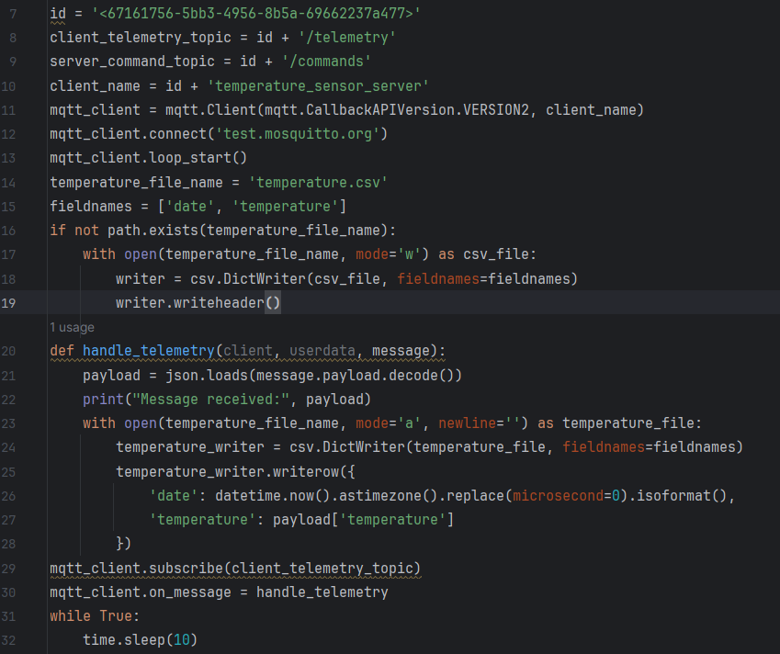
4. Код обробника даних для розрахунку GDD.

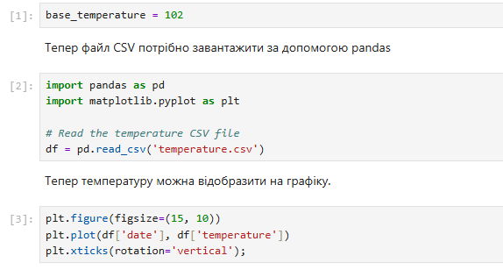
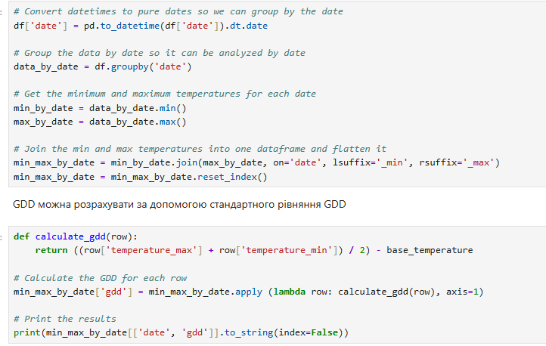

- Результати виконання програми.
Файл з отриманими даними
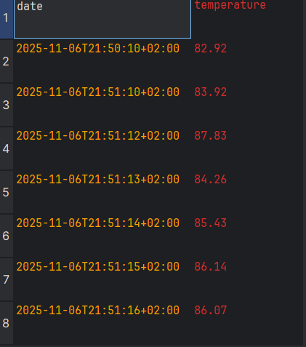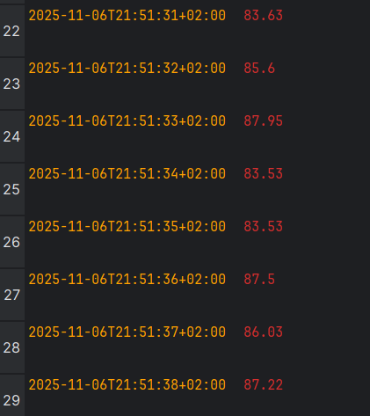

Графік зміни температури
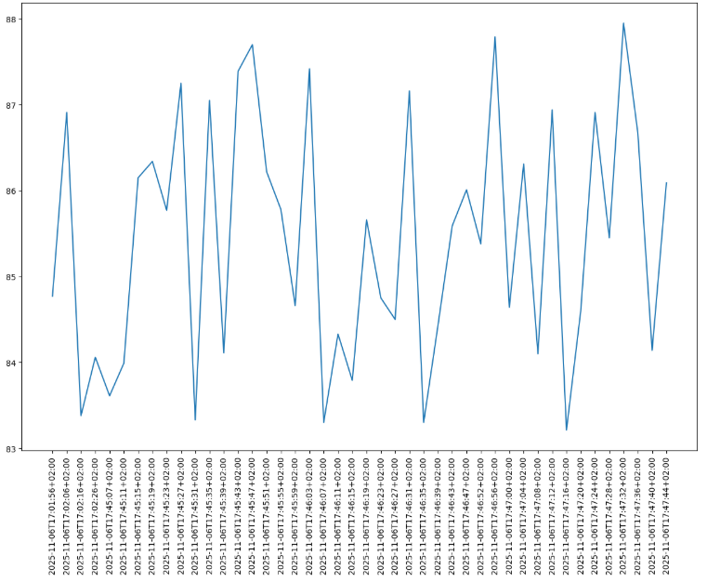
Обчислений GDD (градусодні вирощування)
